表1 市级（含）以上单项荣誉一览表
序号 | 获奖者 | 荣誉（奖项）名称、等次 | 授予单位 | 授奖时间
1 | 徐春凤 | 《时代学习报》优秀指导教师 | 省级 | 202203
2 | 朱栋梁 | 《时代学习报》优秀指导教师 | 省级 | 202203
3 | 尹俊君 | 《时代学习报》优秀指导教师 | 省级 | 202203
4 | 王小妹 | 《时代学习报》优秀指导教师 | 省级 | 202203
5 | 於敏佳 | 《时代学习报》优秀指导教师 | 省级 | 202203
6 | 史幸子 | 《筑梦向未来》中华经典诵读大赛（指导教师）一等奖 | 省级 | 202208

B8 徐春凤 名教师成长营单项荣誉一览表

表2 区级单项荣誉一览表
序号 | 获奖者 | 荣誉（奖项）名称、等次 | 授予单位 | 授奖时间
1 | 徐春凤 | 新北区教科研先进个人（区级） | 新北区教师发展中心 | 202208
2 | 王小妹 | 新北区中小学德育先进工作者 | 新北区教育局 | 202209
3 | 周进 | 新北区中小学优秀教育工作者 | 新北区教育局 | 202209

表3 校级单项荣誉一览表
序号 | 获奖者 | 荣誉（奖项）名称、等次 | 授予单位 | 授奖时间
1 | 徐春凤 | 薛家镇优秀志愿者（镇级） | 薛家镇中巷社区 | 202206
2 | 徐春凤 | 薛家镇优秀教师（镇级） | 薛家镇教育基金会 | 202209
3 | 尹俊君 | 容.纳教育奖励基金专业成长奖（校级） | 常高新教育集团 | 202209
4 | 熊莹 | 校先进班集体 | 新桥初级中学 | 202209
5 | 陈亚 | 新桥镇“心桥”基金表彰 | 新桥初级中学 | 202209
6 | 陈亚 | 校优秀教育工作者 | 新桥初级中学 | 202209
7 | 於敏佳 | 作业设计比赛一等奖 | 新桥初级中学 | 202203

B8单项荣誉获奖证书、获奖公示材料
材料1 市级（含）以上单项荣誉材料
序号 | 获奖证书或网上公示截图 | 网上公示链接
请与表1序号一致 | 如为网上截图请一并截取“授予单位”名称
1
2 | 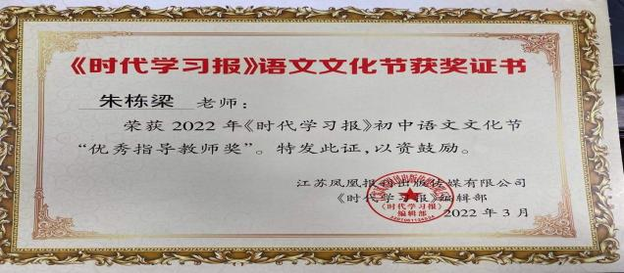
3 | 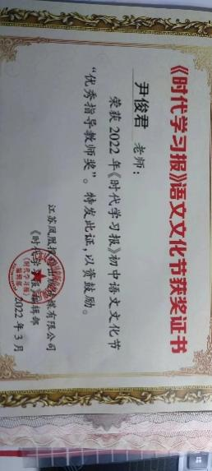
5 | 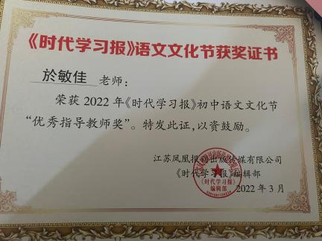
6 | 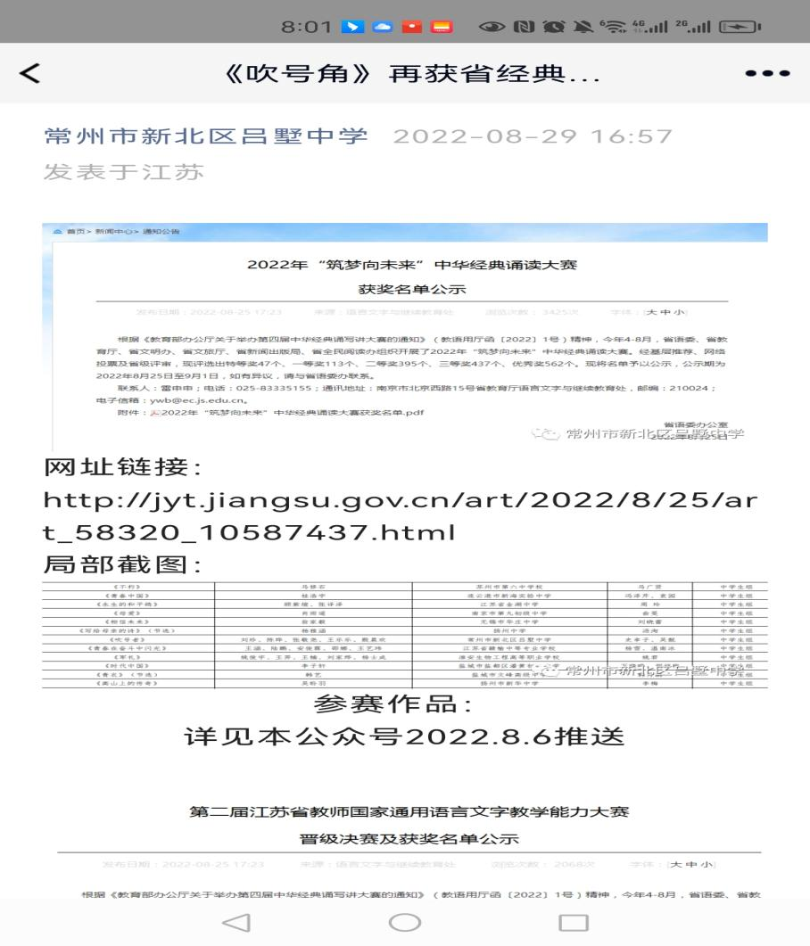

材料2 区级单项荣誉材料
序号 | 获奖证书或网上公示截图 | 网上公示链接
请与表2序号一致 | 如为网上截图请一并截取“授予单位”名称
1 | 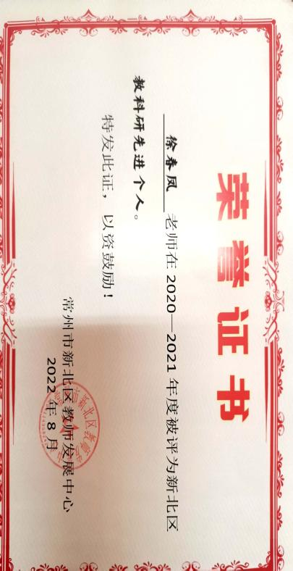
2 | 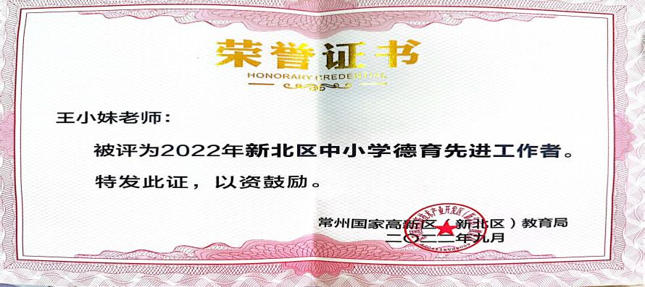

材料3 校级单项荣誉材料
序号 | 获奖证书或网上公示截图 | 网上公示链接
请与表3序号一致 | 如为网上截图请一并截取“授予单位”名称
1 | 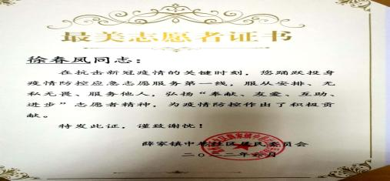
2
3 | 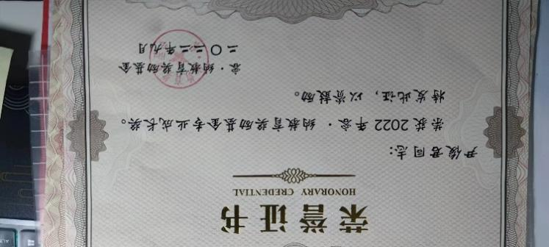
4 | 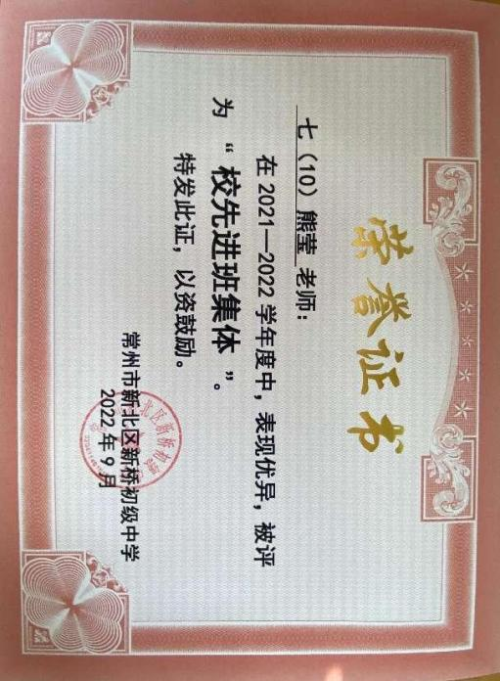
5 | 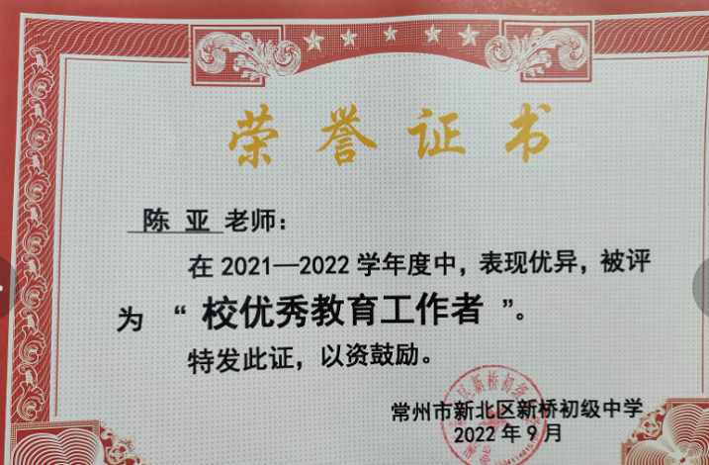
6 | 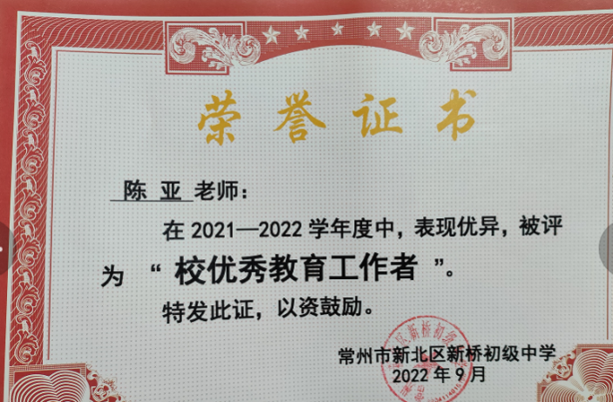
7 | 